Lås dele af et Word-dokument
Denne vejledning består af to step og et eksempel.
Step 1:
Før du kan låse dele af et dokument, skal du have fanen Udvikler frem.
- Klik på Filer > Indstillinger > Tilpas båndet.
- Vælg Hovedfaner under Tilpas båndet.
- Markér afkrydsningsfeltet Udvikler på listen, og klik derefter på OK.
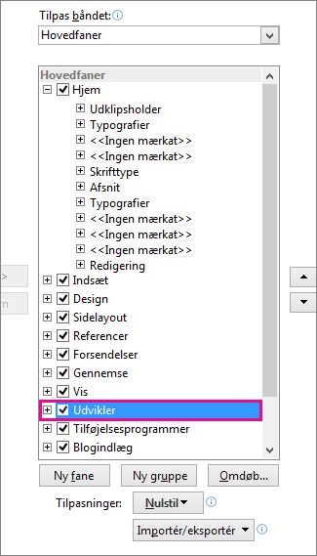

Step 2:
- Markér den tekst, der skal låses
- Klik på Designtilstand i gruppen Kontrolelementer under fanen Udvikler
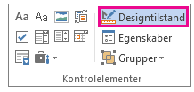
- Mens din tekst stadig er markeret, klik på Gruppér og igen på Gruppér
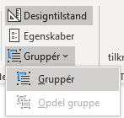
- Mens din tekst stadig er markeret, klik på Egenskaber.
- Du får nu en pop-up, hvor du skal sætte flueben ud for ’Indholdskontrolelement kan ikke slettes’. Tryk herefter ok.
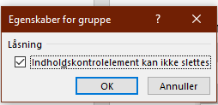
- Til sidst skal du igen trykke på Designtilstand.
- Din tekst er nu låst.

Eksempel:
I eksemplet herunder kan du ikke ændre i opgaveteksten eller i den røde tekst ’Opgave 1: Angiv dit svar her:’. Du kan kun skrive tekst/et svar under den røde tekst.
Opgave 1
3 år gammel pige kommer til egen læge med gullibrunt element nedadtil på ryggen. Hudelementet hæver op og bliver rødt og kløende når buksekanten irriterer. Ellers er barnet sund og rask. Elementet har været til stede flere måneder og forældrene er bekymrede og ønsker en afklaring.
Hvilken diagnose er korrekt?
- Mastocytom
- Primær medaljon ved pityriasis rosea
- Svamp
- Diskoid lupus

Opgave 1: Angiv dit svar herunder:

For bedømmerens skyld, kan det være godt at markere svar-stedet tydeligt, fx med fed og/eller en farve. Det gør det nemmere at bedømme opgaverne efter eksamen.
Husk at der skal være plads til at skrive opgaven – dvs. du må ikke låse under den røde tekst.
Sørg for at teste, at du kan skrive i dokumentet, når du har prøvet at låse en opgave første gang!

